推进现代职教体系建设 提高服务国家战略能力
2012年度全国职业教育与成人教育视频工作会议召开

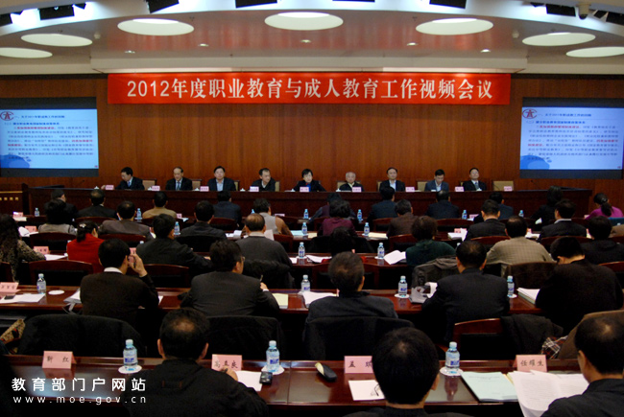
视频会现场（李佩 摄）
教育部16日在京召开2012年度全国职业教育与成人教育工作视频会议。会议总结交流了2011年的工作成果，进一步明确了“十二五”时期推进职业教育和继续教育改革创新的思路和举措，研究部署了2012年的工作。教育部副部长、党组成员鲁昕出席北京主会场会议并讲话。
鲁昕指出，2011年，职成教战线根据中央的总体要求和教育部党组的具体部署，全面启动现代职业教育体系建设，健全职业教育国家制度政策体系，加强职业教育国家办学机制建设，完善职业教育人才培养体系，加强面向农村的职业教育，提升职业教育信息技术能力，部署和推动职教师资队伍建设，完善职业教育支持保障政策，努力保证职业教育办学规模，积极扩大职业教育对外开放，全面部署新时期继续教育工作，为做好今年乃至今后几年的工作奠定了坚实基础。
鲁昕表示，在刚刚闭幕的“两会”上，《政府工作报告》中提出2012年要坚持以科学发展为主题，加快推进经济发展方式转变和经济结构调整。全国职成教战线要重点在经济发展方式转变、产业结构调整、产业优化升级、发展实体经济、区域经济发展、保障民生、解决就业结构性矛盾、构建合理教育结构等八个方面提高职业教育和继续教育的服务能力。
鲁昕要求， 2012年，职成教工作要紧紧围绕服务国家改革和发展大局，以体系建设为引领，以提高质量为重点，以深化产教结合、校企合作为主线，进一步完善基本制度，深化关键领域改革，整体推进现代职业教育体系建设和继续教育改革发展，推动中高职衔接取得实质成果，提升行业指导职业教育的能力，加快推进校企合作的制度化，加强职业教育国家制度和标准建设，加强和改进职业学校德育工作，大力提升“双师型”教师队伍素质，加快发展面向农村和民族地区的职业教育，加大职业教育基础能力建设力度，全面推进继续教育改革发展，进一步提高职业教育国际化水平，大力提升职业教育科研工作水平。
会上，来自上海市教育委员会、江苏省教育厅、浙江省教育厅、广西自治区教育厅、中国供销合作总社、青岛港（集团）有限公司、成都工业职业技术学校、无锡职业技术学院、教育部职业技术教育中心研究所的9位代表进行了大会交流发言。

